**【跨國單車】蒙古帝國、塞外風情單車探祕6日**

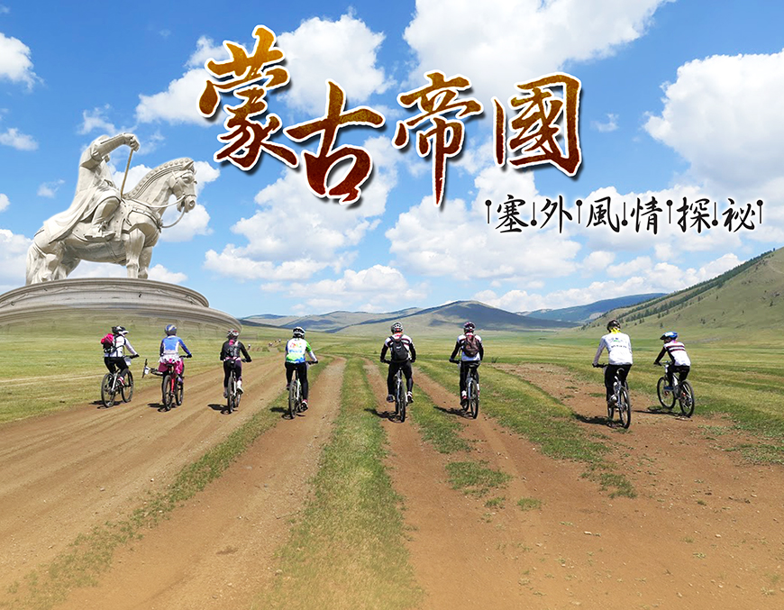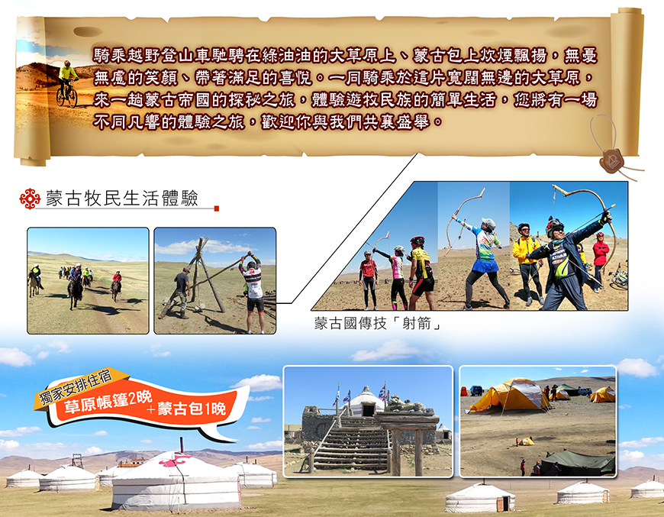

【行程簡介】:

**Day1 桃園香港烏蘭巴托 抵達後搭乘專車前往飯店**



今早集合於桃園國際機場經香港飛往蒙古國首府**【烏蘭巴托】**抵達後，專車前往飯店入住，然後外出用晚餐。

**【住 宿】**BAYANGOL HOTEL　<http://www.bayangolhotel.mn/>或同級

**【早 餐】**機上簡餐 **【午 餐】**機上簡餐 **【晚 餐】**西式餐廳晚餐

**Day2 烏蘭巴托成吉思汗雕像特勒吉河谷 (今日騎乘距離約51KM)**

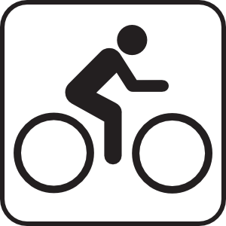

早餐後，乘車至烏蘭巴托東面約25公里的【加丘爾特村莊】，是西伯利亞針葉林的南部，亦是前往著名汗肯蒂山脈的要道，在這裡可以欣賞起伏的山巒及河谷。在這裡開始展開單車之旅，由海拔約1,600公尺攀升至1,852公尺，然後下坡至【特勒吉河谷】，沿途經過游牧 民族的蒙古包，很容易便會遇上大群的牛羊，體驗當地人的生活，沿途會安排在風景優美處野餐；沿河繼續旅程至圖爾河之交界處，在這裡紥營及晩餐。

**【住 宿】**帳篷(兩人一頂)

**【早 餐】**飯店內 **【午 餐】**專屬廚師隨團料理**【晚 餐】**專屬廚師隨團料理

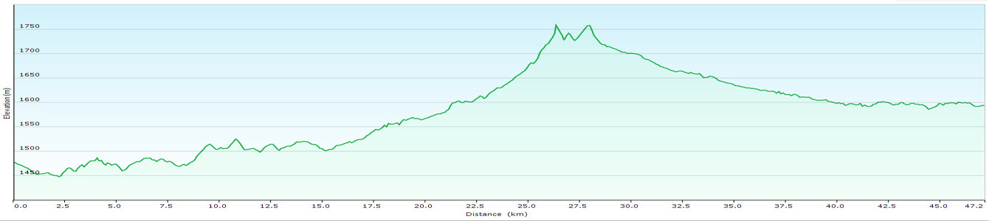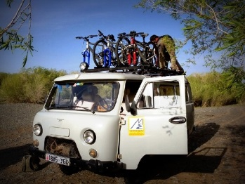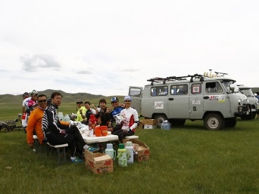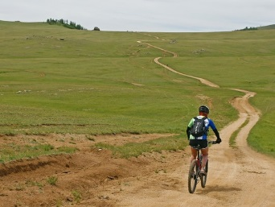

**Day3 圖爾河馳騁大草原蒙古十三世紀歷史主題公園 (今日騎乘距離約41KM)**



早餐後向南走，馳騁於大草原的硬土路，【蒙古十三世紀-歷史主題公園】，這裡有多個展示中世紀蒙古國面貎的營地，藉由參觀營地了解蒙古文化；更有華麗的皇宫並備有多款蒙古民族服飾，大家可穿上扮演大汗或蒙古貴族的服飾，以及試試蒙古國傳技「射箭」。之後會於草原上有專人紥營，是欣賞日落的好地方。

**【住 宿】**帳篷(兩人一頂)

**【早 餐】**專屬廚師隨團料理**【午 餐】**專屬廚師隨團料理**【晚 餐】**專屬廚師隨團料理

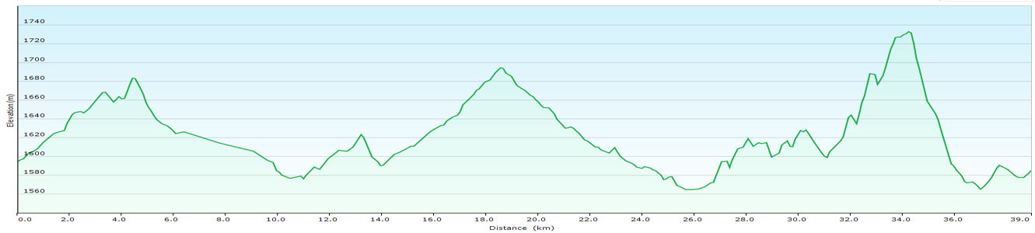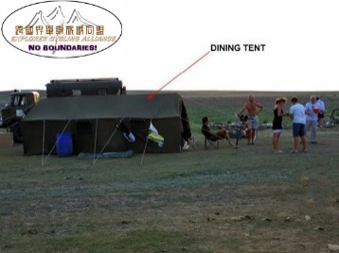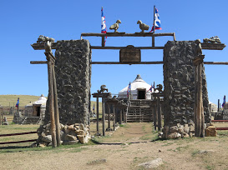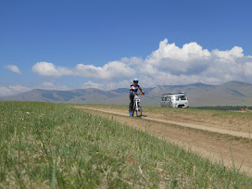

**Day4 Tuul河** **Elstei Ger Tourist Camp (今日騎乘距離約45KM)**



吃過早餐後向圖爾河上游進發，這天會經過不少牧場及蒙古包，這天有機會可以一探友善的游牧民族，到他們所居住的蒙古包作家訪，屹立於美麗的河流前，又可一睹成吉思汗後代之騎 士於草原上奔馳的英姿並了解他們的工作和日常生活，之後會在橋邊午餐，再沿吉普車車開出來的路，騎乘於山坡之間，上坡後會於連綿的山間暢快來一趟下坡，便會到達當天入住的蒙古包酒店【埃爾斯泰熱爾旅遊營地】(2-3人一個蒙古包)。並在這裡晚餐。

**【住 宿】**蒙古包(兩人一頂)

**【早 餐】**專屬廚師隨團料理**【午 餐】**專屬廚師隨團料理**【晚 餐】**傳統特色羊肉料理

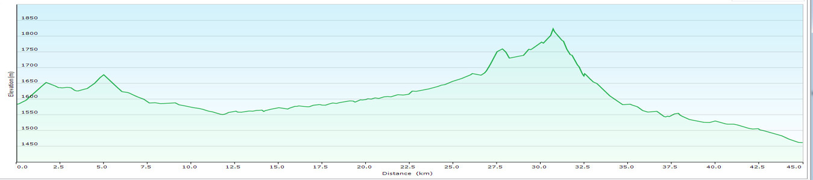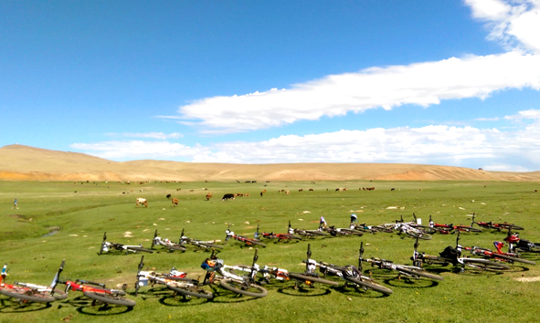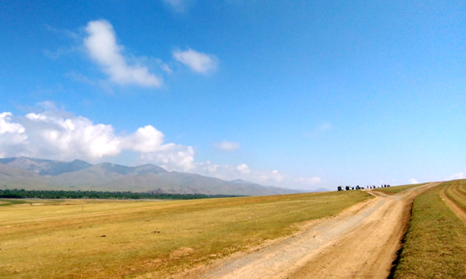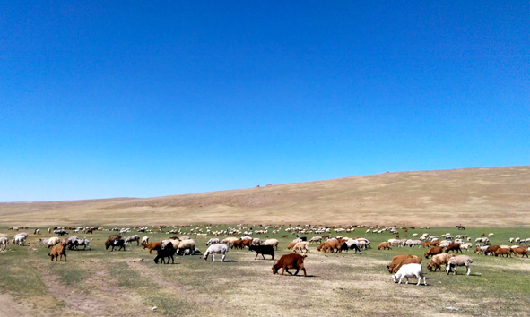

**Day5 埃爾斯泰熱爾旅遊營地突厥帝國歷史文物遺址午餐營地烏蘭巴托 (今日騎乘距離約25KM)**

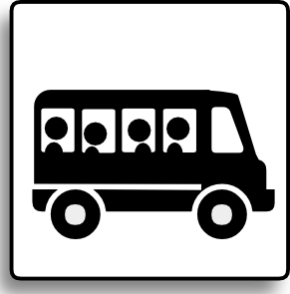

今天里程只有25公里，午餐後完成單車之旅，坐車約1.5小時返回烏蘭巴托，辦理入住手續後由當地英語導遊帶領市區觀光，晚餐在市內著名餐廳用餐。

**【住 宿】烏蘭巴托**BAYANGOL HOTEL　<http://www.bayangolhotel.mn/>或同級

**【早 餐】**蒙古包營地自助早餐 **【午 餐】**專屬廚師隨團料理 **【晚 餐】**當地風味料理

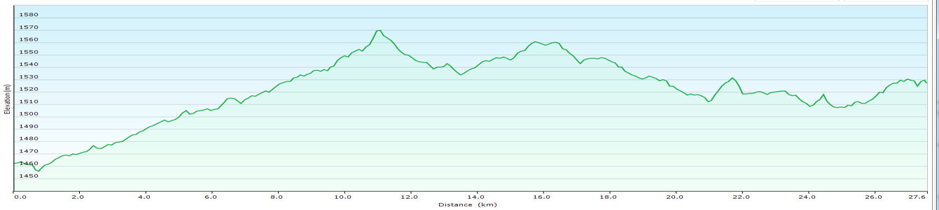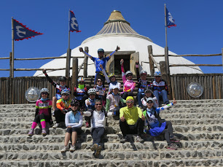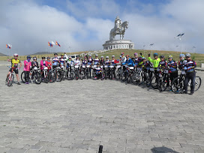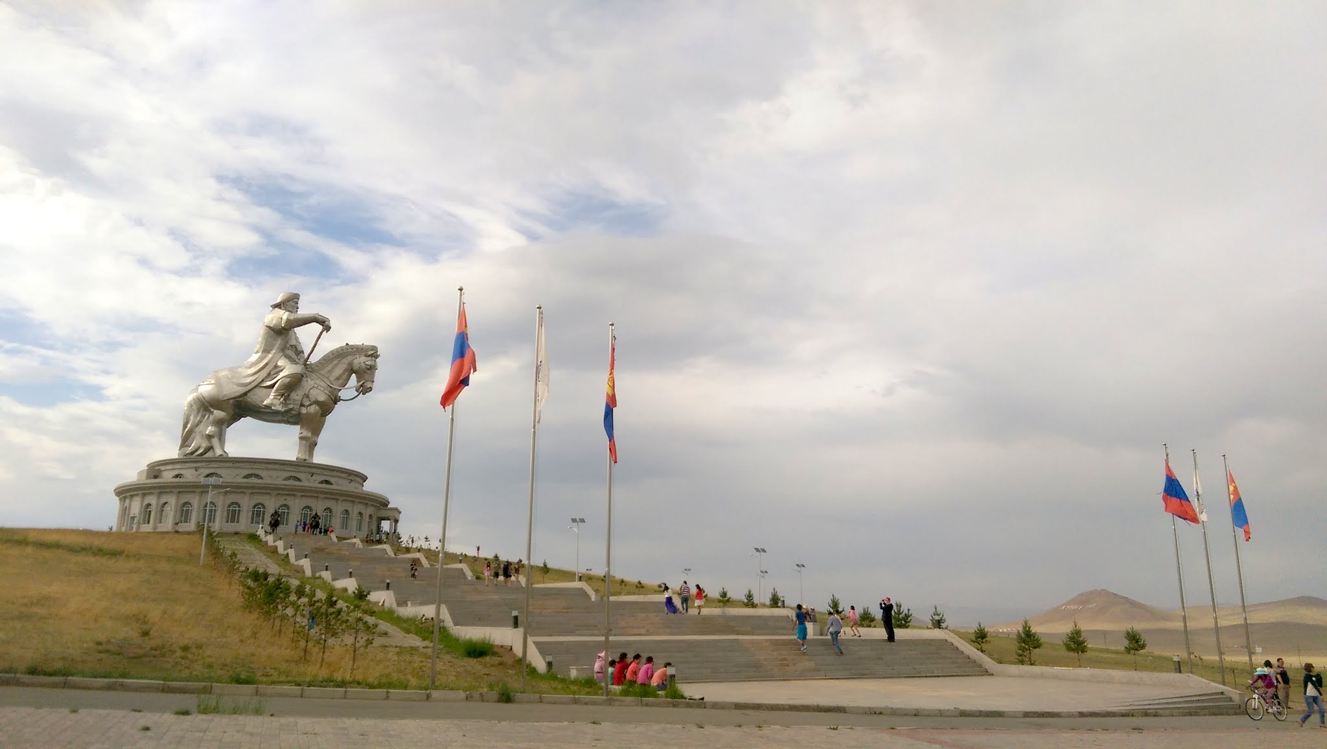

**Day6烏蘭巴托香港桃園**

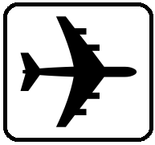

清晨專車前往機場搭機經香港轉機返回台灣。  
**【住 宿】**溫暖的家**【早 餐】**飯店餐盒 **【午 餐】**機上簡餐

**【簽證說明】**

持中華民國護照進入蒙古國需要辦理簽證，請您在報名時準備下列資料：  
1、持有效台灣護照者（僅限護照上記載有身分證字號者），護照效期是否在入境當天算起六個月以上。

2、6個月以上效期之普通護照正本。

3、彩色白底照片*1張。

4、旅客基本資料表。

5、身份證正反影本。

**【費用說明】**

費用包含:

1. 中華或國泰航空、蒙古航空來回四段團體經濟艙機票1張。包含機場稅。
2. 烏蘭巴托前後2晚四星級飯店、兩晚雙人帳篷、壹晚旅遊蒙古包營地(兩人一室)。
3. 騎行中的補給飲食、睡墊、登山車1部。
4. 所有景點和國家公園的門票費用。
5. 行程上標明餐食與飲水。
6. 全程騎車行程支援車、隨團廚師、團體巴士接送、單車…等交通費。
7. 配備自行車架的俄羅斯 4WD 車作為支援車輛。
8. 全程由專業英語單車領隊領騎、支援車提供水、餐食等補給品。

費用不包含:

1. 睡袋。(因關係個人衛生請自帶，當地無償借用，但須支付20元美金清潔費))。
2. 桃園機場接送。
3. 導遊領隊司機小費(建議每日200元)。
4. 單人房差NT$5000。全程二人一室為原則；如報名落單且無法安排室友請補單人房差。
5. 單車自帶折扣NT$1,320. (航空公司來回另外收費約NT$5,000.)。
6. 純係私人之消費：如行李超重費、飲料酒類、洗衣、電話、電報及私人交通費。
7. 個人護照新辦之辦理費用。
8. 行程表上未表明之各項開支，自選建議行程交通及應付費用。
9. 行程中未列項目。